Заходим в раздел Заказы на отгрузку и переходим во вкладку Со своего склада
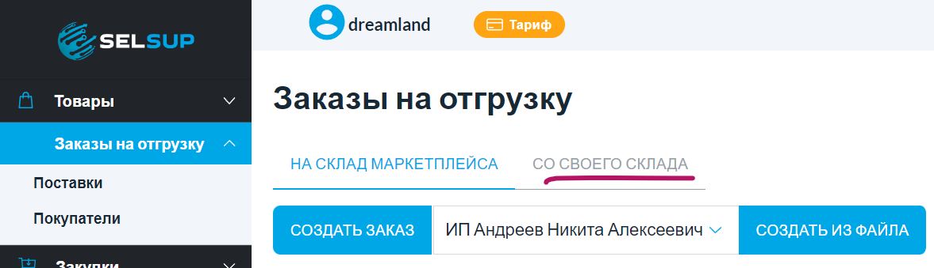
Нажимаем Импорт с обновлением остатков и ждем пару минут
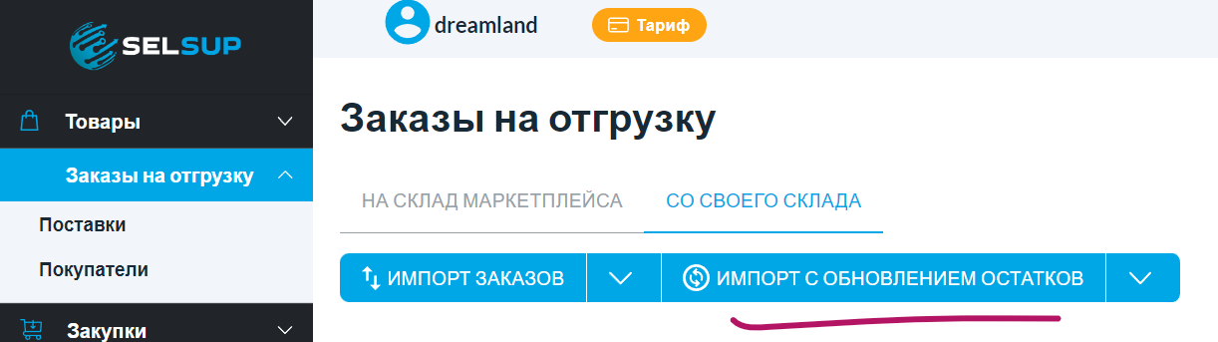
Пролистываем вниз, нажимаем на значок кружок (Обновить Этикетки), дальше в столбце Стикер можно скачать стикер и наклеить на заказ. Дальше в столбце Действия жмем на иконку корзинка и отправляем товар на сборку
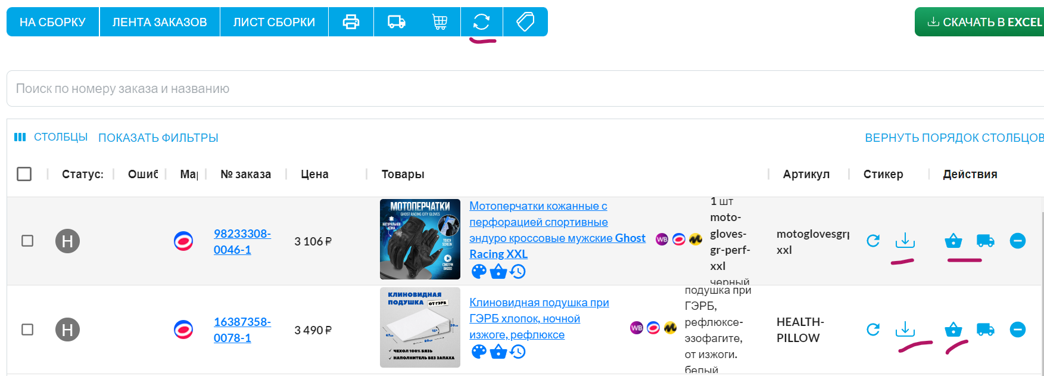
Переходим сверху, на вкладку На Сборке, так же в поле Стикер можно скачать этикетку заказа и далее нажать на иконку машинки (Заказ собран). После Этого клеим этикетку на товар. И наш водитель его заберет
